Wpf feladat
Készítsünk olyan alkalmazást, mely két bemeneti adatból számológépként végeredményt számol a kiválasztott alapművelet szerint. A főablak mérete 600x450 és grides rácsszerkezetet használ. A felosztás paraméreteit az alábbi minta mutatja:

A program szerkezete:

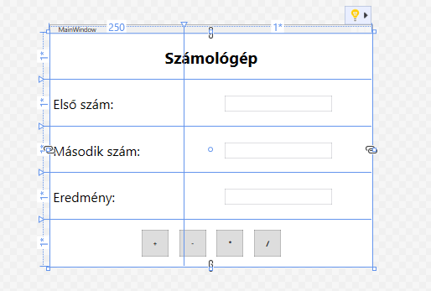

A program egy metódust használva kezelje le a gombon való kattintást, ne négy metódus tartozzon a négy gombhoz. A gombon való kattintásra kerüljön kiszámolásra a kiválasztott művelet végeredménye. Kivételkezeléssel oldjuk meg, ha nem kapta meg a program megfelelő számú bemeneteket.

